**מבוא מורחב למעדי המחשב - תרגיל בית 5**

1. א. הפונקציה מסיימת לרוץ תוך מספר שניות.

במקרה הטוב ביותר, ישנה מילה אחת שחוזרת על עצמה כל הטקסט, אז הפונקציה רצה על רשימת המילים פעם אחת והסיבוכיות היא O(n).

במקרה הגרוע ביותר, כל המילים שונות זו מזו, אז הפונקציה רצה על רשימת המילים n פעמים (כמספר המילים) והסיבוכיות היא O(n^2).

ז.

[['the', 1818], ['and', 940], ['to', 809], ['a', 690], ['of', 631], ['it', 610], ['she', 553], ['i', 545], ['you', 481], ['said', 462]]

ח. ב-hash table נרצה להמנע כמה שיותר מהתנגשויות. כיוון שגודל הטבלה (200) קטן בהרבה ממספר המילים (בערך 3000) נקבל התנגשויות רבות, לכן גודל זה אינו אופטימלי והיה עדיף להגדילו.

5. 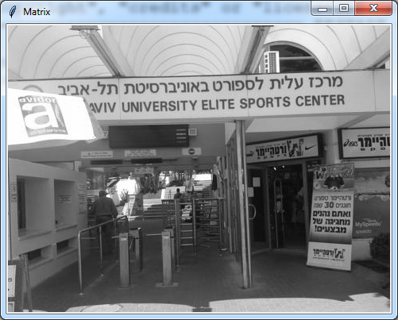

הפונקציה שבניתי "שיטחה" כל אחד מקצות חלקי הפאזל לרשימת פיקסלים. מצאתי את הפינה השמאלית העליונה, וממנה יצרתי את השורה הראשונה. אז עברתי לחלק הראשון משמאל בשורה השנייה ויצרתי את השורה השנייה וכן הלאה. סדר התמונות נשמר ברשימת רשימות שמכילות אינדקסים של חלקים. לאחר מכן יצרתי רשימת רשימות שהכילה את כל המטריצות לפי סדר, בה איחדתי את המטריצות בכל שורה בנפרד למטריצה אחת, אז נשארתי עם m שורות, ואיחדתי אותן למטריצה אחת שמייצגת את פתרון הפאזל. (בחלק של איחוד המטריצות השמטתי את העמודות/השורות הכפולות).

אתר המפגש-מרכז עלית לספורט באוניברסיטת תל-אביב.